**BÁO CÁO BÀI TẬP LỚN**



**MÔN: PHÁT TRIỂN ỨNG DỤNG DI ĐỘNG**

***ĐỀ TÀI: APP FITNESS***

       Giảng viên             : Đặng Ngọc Hùng

        Nhóm                : 05

        Sinh viên thực hiện: Dương Văn Hải - B15DCDT063

      Nguyễn Quốc Phúc - B15DCKT136

 Đào Duy Tân -

**Mục lục**

1. Xác định vấn đề 3

1.1. Giới thiệu đề tài 3

1.2. Mục đích xây dựng ứng dụng 3

1.3. Yêu cầu phần cứng, phần mềm 3

1.3.1. Yêu cầu 3

1.4. Môi trường phát triển 3

2. Phân tích yêu cầu 4

2.1. Đối tượng sử dụng ứng dụng 4

2.2. Chức năng của ứng dụng 4

3. Thiết kế ứng dụng 5

3.1. Thiết kế cơ sở dữ liệu 5

3.2. Lưu đồ thuật giải 5

4. Xây dựng ứng dụng 5

4.1. Công cụ sử dụng 5

4.2. Chi tiết ứng dụng 5

4.3. Bảng phân công công việc 6

5. Kết luận và hướng phát triển 6

6. Tài liệu tham khảo. 6

# Xác định vấn đề

## 1.1. Giới thiệu đề tài

Dựa trên những nhu cầu hàng ngày của người dùng về vấn đề chăm sóc sức khỏe, nhóm em làm ứng dụng Fitness với mục đích giúp người dùng có thể tập luyện được những bài tập ở bất kỳ đâu và đồng thời hỗ trợ cho việc theo dõi sức khỏe hàng ngày, chạy bộ, thể thao và các sản phầm cần để đạt hiệu quả tôi đa.

## 1.2. Mục đích xây dựng ứng dụng

Ứng dụng Fitness chạy trên nền tảng android được thực hiện trên 2 mục đích sau:

* Thứ nhất là nghiên cứu các công nghệ lập trình như: lập trình ứng dụng với android.
* Thứ hai là phát triển ứng dụng có tính thực tiễn cao, có khả năng triển khai ứng dụng vào thực tế, giúp người dùng có thể rèn luyện mình ở bất cứ đâu

Em hi vọng dựa trên nền tảng lí thuyết em đã được thầy cô dạy, kết hợp với sự tìm hiểu của nhóm chúng em bài tập lớn của bọn em sẽ đạt kết quả tốt.

## 1.3. Yêu cầu phần cứng, phần mềm

### 1.3.1.Yêu cầu

* Phiên bản Android: Android 4.0.3 trở lên (đặc biệt là khuyên dùng các phiên bản từ Android 5.1.1 trở đi).

## 1.4. Môi trường phát triển

Ứng dụng được phát triển trên:

* AndroidStudio.
* SQlite

# Phân tích yêu cầu

## 2.1. Đối tượng sử dụng ứng dụng

Dành cho khách hàng có nhu cầu luyện tập tại nhà và theo dõi tình trạng luyện tập cũng như tình trạng sức khỏe của mình

Chức năng của ứng dụng:

* Đếm bước chạy tính calo.
* Xác định mức calo cần thiết và lương nước cần cho mỗi ngày.
* Lên kế hoạch cho tăng giảm cân nặng.
* Xem hướng dẫn tập các bài tập gym.

# 3. Xây dựng ứng dụng

# 3.1. Công cụ sử dụng

Công cụ:

* Android Studio
* SQlite

Thư viện:

* SQlite

SQLite được sử dụng để lưu dữ liệu các bài tập và tìm kiếm bài tập

# 3.2. Chi tiết ứng dụng

Giao diện màn hình chính:

* Gồm có 5 lựa chọn : Đếm bước chạy , thể dục (Chọn bài), Nước , calo, quản lý cân nặng.

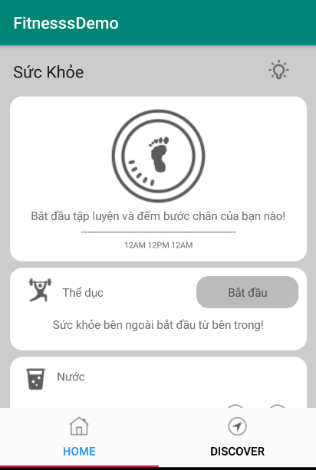

# Giao Diện bài tập:

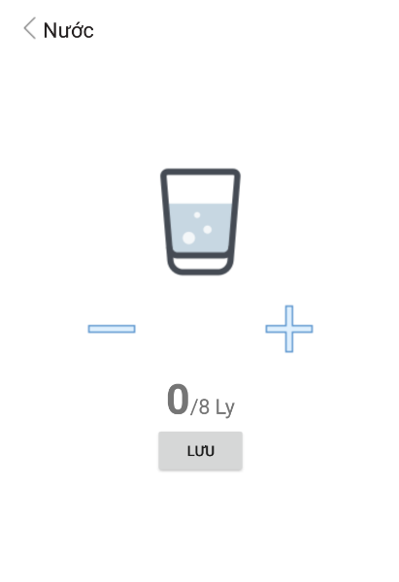

* Giao diện nước , muốn bạn đo lượng nước cần cho mỗi ngày.

# Phần Chức năng Report

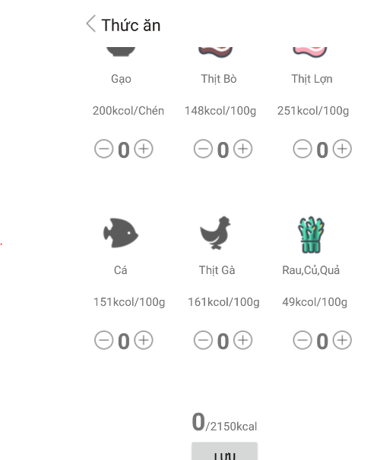

* Giao diện thức ăn: Bạn có thể lựa chọn các loại thức ăn và lượng calo tương ứng , và mức cho phép trong ngày.

# Giao diện quản lý cân nặng

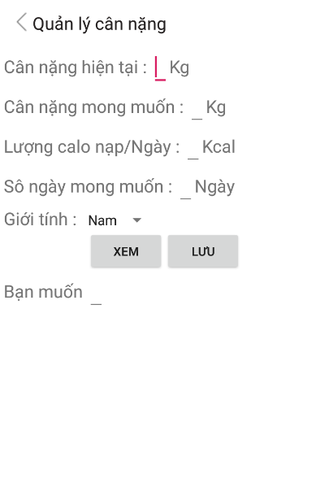

Giao diện Exercise:

* Gồm các bài tập gym người dùng có thể lựa chọn.

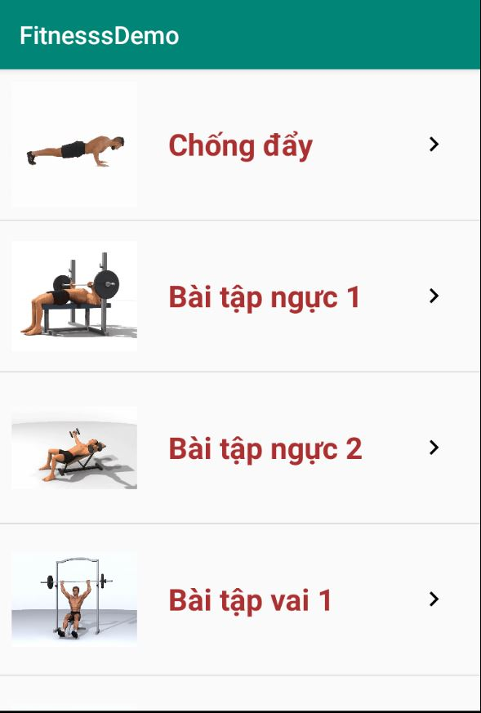

Giao diện trong từng bài tập (bài tập chống đẩy):

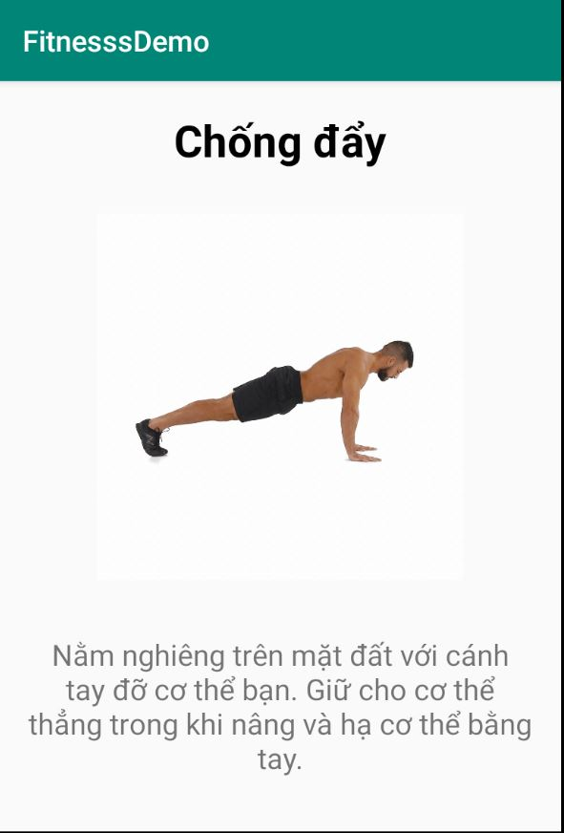

# 

Giao diện Discover

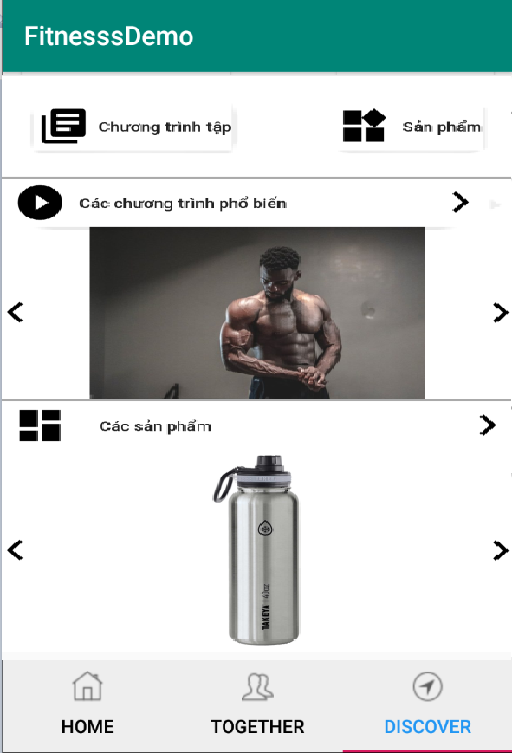

Chức năng: Chương trình tập

+ Là một recycleview hiển thị các bài tập hướng dẫn được tổng hợp từ các báo khác nhau

+ Giao diện

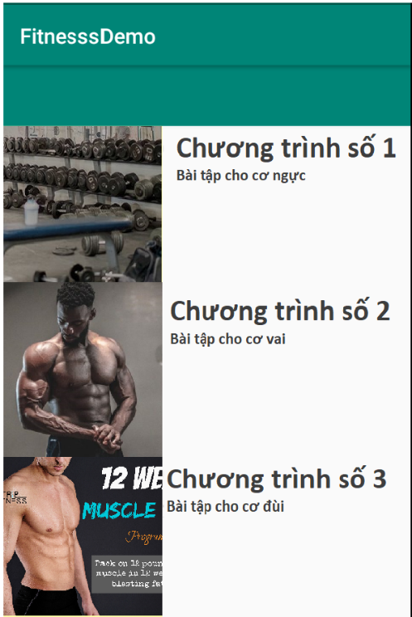

Tình trạng: chưa hoàn thành

Chức năng: Các sản phẩm

+ Là một recycleview hiển thị các sản phẩm mà app khuyến nghị mọi người nên sử dụng khi tập, có thể thêm vào giỏ hàng

Tình trạng: chưa hoàn thành

|  |  |
| --- | --- |
| Tên | Công Việc |
| Dương Văn Hải | Thiếu kế giao diện Home và các tab: Đếm bước chạy , đo lượng nước , calo và quản lý cân nặng. |
| Nguyễn Quốc Phúc | Thiết kế giao diện và code chức năng của tab: Exercise. |
| Đào Duy Tân | Thiết kế giao diện Discover  Các chức năng: Sản phẩm và Chương trình tập |

# 3.3. Bảng phân công công việc

# 

# 4. Kết luận và hướng phát triển

Sau một thời gian thực hiện bài tập lớn chúng em đã đạt nhiều tiến bộ về mặt tim hiểu, nghiên cứu lý thuyết lẫn kỹ năng lập trình. Có thể nói thông qua bài tập lớn chúng em đã đạt được:

* Hiểu biết hơn về cách sử dụng phần mền Android studio.
* Phân tích thiết kế theo hướng đối tượng theo cách chuyên nghiệp hơn.
* Nâng cao tinh thần tự học tự nghiên cứu
* Chương trình đã thực hiện được các yêu cầu đề ra

Do trong thời gian thiết kế phân tích một đề tài mới nên chúng em không thể tránh khỏi những thiếu xót nhất định. Bên cạnh đó ứng dụng còn một số chức năng chưa hoàn thành và chính xác.

Hướng phát triển trong tương lai:

* Xây dựng hoàn chỉnh các bài tập.
* Xây dựng server riêng để tăng tốc độ load dữ liệu

# 5. Tài liệu tham khảo

[1] <https://developers.facebook.com/docs/>

[2] <https://firebase.google.com/docs/android>

[3] <https://stackoverflow.com>

[4] <https://www.google.com/>